Opérations sur les vecteurs et repère dans le plan.

Objectifs : Tracer dans le repère trois vecteurs notés, et tels que = ,
=, = + et = 2 + .

Méthode: Ouvrir le logiciel “Géogebra”.(version 2.7.1.0 ; http://www.geogebra.at )
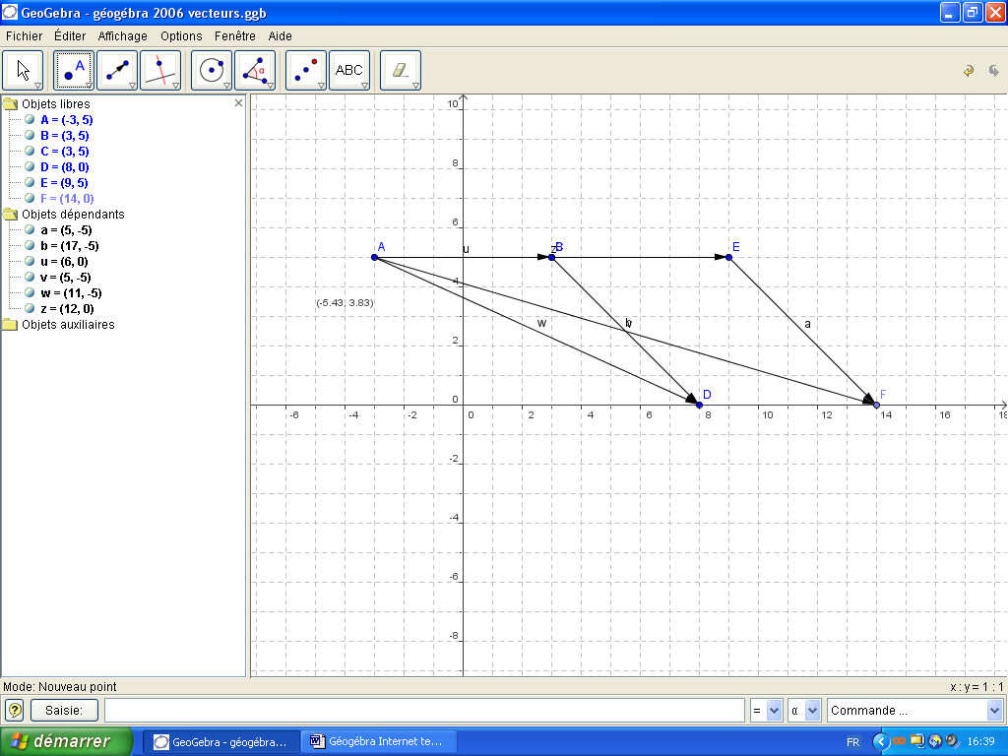

Le logiciel ouvre deux fenêtres : dans la fenêtre de gauche, tous les points et objets créés sont listés
dans la fenêtre de droite apparaît un repère où se construisent les objets créés
En cas d’erreur, vous pouvez supprimer vos objets dans la liste des objets libres.
Autre solution : sélectionner l’icône « gomme » puis cliquer sur l’objet.

Soient les points et leurs coordonnées respectives :A (-3 ; 5 ) B ( 3 ; 5) C(-4 ; 3 ) et D ( 1 ; -2 )

1.1 Création des vecteurs.
- Cliquer sur le triangle placé dans l’icône « Point A »; sélectionner « Nouveau point ».

- En utilisant la souris, placer le point A dans le repère (observer la liste des objets libres créés pour lire les coordonnées de chaque point)

- Renouveler l’opération pour les autres points B, C, D.

- Cliquer sur l’icône « Vecteur » ; sélectionner « Vecteur défini par deux points ».

- En utilisant la souris, cliquer sur l’origine du vecteur , puis sur son extrémité. Le vecteur est tracé.

- Renouveler les opérations pour tracer le vecteur

1.2 Construction de la somme +.

- Cliquer sur le triangle contenu dans l’icône « Flèche », sélectionner « Déplacer ».

- Cliquer sur le vecteur et déplacer le pour obtenir le vecteur = + .

- Cliquer sur l’icône « Vecteur » ; sélectionner « Vecteur défini par deux points ».

- En utilisant la souris, cliquer sur l’origine du vecteur, puis sur l’extrémité de ce vecteur.
Le vecteur est tracé.

- Calculer les coordonnées du vecteur; puis sa norme.

- Comparer les résultats précédents et les valeurs indiquées dans la liste « Objets dépendants ».

1.3 Construction de la somme $2\vec{\text{AB}}+\vec{\text{CD}}$

- En utilisant la souris, cliquer sur l’origine du vecteur , puis construire le vecteur 2.

- Cliquer droit quand l’extrémité du vecteur 2 est positionnée.

- Donner les coordonnées de ce vecteur : 2

- Cliquer sur l’icône « Flèche » ; sélectionner «Déplacer ».

- Cliquer sur le vecteur et déplacer le pour obtenir le vecteur $2\vec{\text{AB}}+\vec{\text{CD}}$

- Cliquer sur l’icône « Vecteur » ; sélectionner « Vecteur défini par deux points ».

- En utilisant la souris, cliquer sur l’origine du vecteur , puis sur l’extrémité de ce vecteur.
Le vecteur est tracé.

- Calculer les coordonnées du vecteur ; puis sa norme.

- Comparer les résultats précédents et les valeurs indiquées dans la liste « Objets dépendants ».

1.4 Application : Construire le vecteur$3\vec{\text{AB}}−2\vec{\text{CD}}$ .

- Indiquer les différentes étapes de la construction.

